Fotografia – zał. nr 2
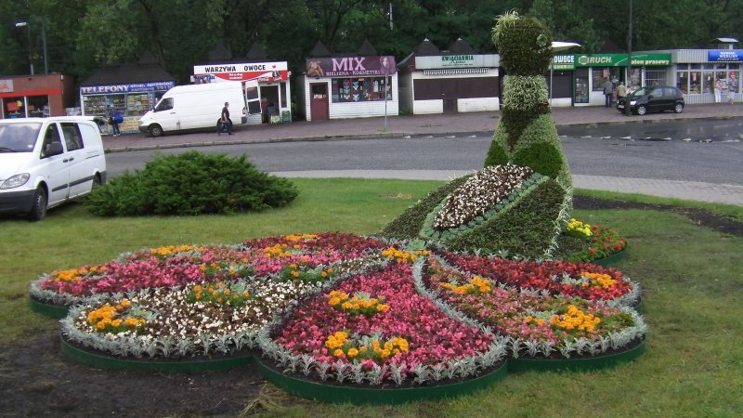

Zdjęcie poglądowe.

Dostawa i zakup konstrukcji pawia o wysokości 2,50 m i szerokości 2 m. z konstrukcji metalowej, do obsadzenia kwiatami jednorocznymi i wieloletnimi i rozpiętości ogona 4 x5 m

